## Page titre

## Présentation générale

Le projet réalisé sera un jeu de rôle (RPG) en 3D. L’objectif recherché en entamant le développement de ce dernier est de m’entraîner à utiliser les principes de polymorphisme et d’encapsulation des données dans un cadre de programmation des plus concrets possibles.

## Présentation détaillée

Le dit jeu de rôle aura un thème bien précis; le joueur incarnera un colon Français arrivant en Nouvelle-France, et devra échanger divers objets avec les membres des différentes tribus autochtones pour obtenir des nouveaux items, afin d’être mieux équipé pour affronter les prédateurs fauniques ainsi que les tribus locales hostiles; ceci sera nécessaire afin de gagner de l’expérience et enfin d’augmenter son niveau.

### L’environnement

L’environnement dans lequel évoluera le joueur en sera un propre à notre bien aimé pays; celui des forêts hivernales parsemées de petits villages autochtones nomades. C’est dans cet environnement que le joueur découvrira les possibilités que peut lui offrir la faune et la flore du nouveau monde.

### Les personnages

#### Le joueur

Le joueur incarnera un *coureur des bois*. Pour subsister, il devra augmenter de niveau, ou encore régénérer ses points de vie (HP), effectuer des échanges avec les aborigènes locaux. Ces échanges lui permettront d’obtenir des objets qu’il n’aurait pas été possible d’obtenir autrement, ce qui augmentera ses chances de réussir à se défendre contre les animaux ainsi que les tribus hostiles.

#### Les aborigènes

Les aborigènes se promèneront soit seuls, soit en groupes. Ils pourront aussi bien être hostiles qu’amicaux avec le joueur; ce dernier connaîtra l’attitude d’un ou de plusieurs aborigènes à son égard dès son premier contact avec ce/ces dernier(s). Si un aborigène est hostile, une icône le distinguant des amicaux apparaîtra au-dessus de sa tête. Par contre, s’il est amical et désire s’adonner à des échanges commerciaux, une icône représentant l’item qu’il désire échanger apparaîtra.

Bien que l’objectif ultime soit de rendre le comportement des personnages NPC des plus réalistes possibles, comme le temps de développement est relativement court, les comportements risquent d’être très simplistes. Cependant, si le temps le permet, des efforts seront mis dans cette direction.

Cependant, une des fonctionnalités comportementales qui sera implémentée au tout début sera le principe selon lequel dépendamment du niveau requis par les vêtements portés par le joueur, la probabilité que l’amérindien adopte une attitude hostile pourra varier. Le principe étant que si le *coureur des bois* porte un vêtement en peau de loup, les amérindiens seront impressionnés par la prouesse de l’étranger d’avoir affronté seul un loup, et donc auront moins de chances de vouloir adopter un comportement hostile avec ce dernier, l’admirant pour son courage et sa force.

#### Les animaux

Bien que l’on ne puisse pas réellement les considérer comme des personnages, les animaux joueront un rôle très important dans le jeu, parce qu’ils permettront au joueur d’obtenir des items (de la viande) permettant de régénérer des points de vie (HP) ainsi que des items permettant de faire fabriquer des vêtements à effets spéciaux par les autochtones amicaux; les animaux hostiles carnivores donneront aussi des motifs au joueur pour qu’il augmente son niveau, parce qu’ils sont théoriquement dans le haut de la chaîne alimentaire.

## Aspects techniques de la conception

### Cas d’usage

[…]

### Diagrammes de classes UML

#### entity

#### entity.static

#### entity.item

#### entity.living.human

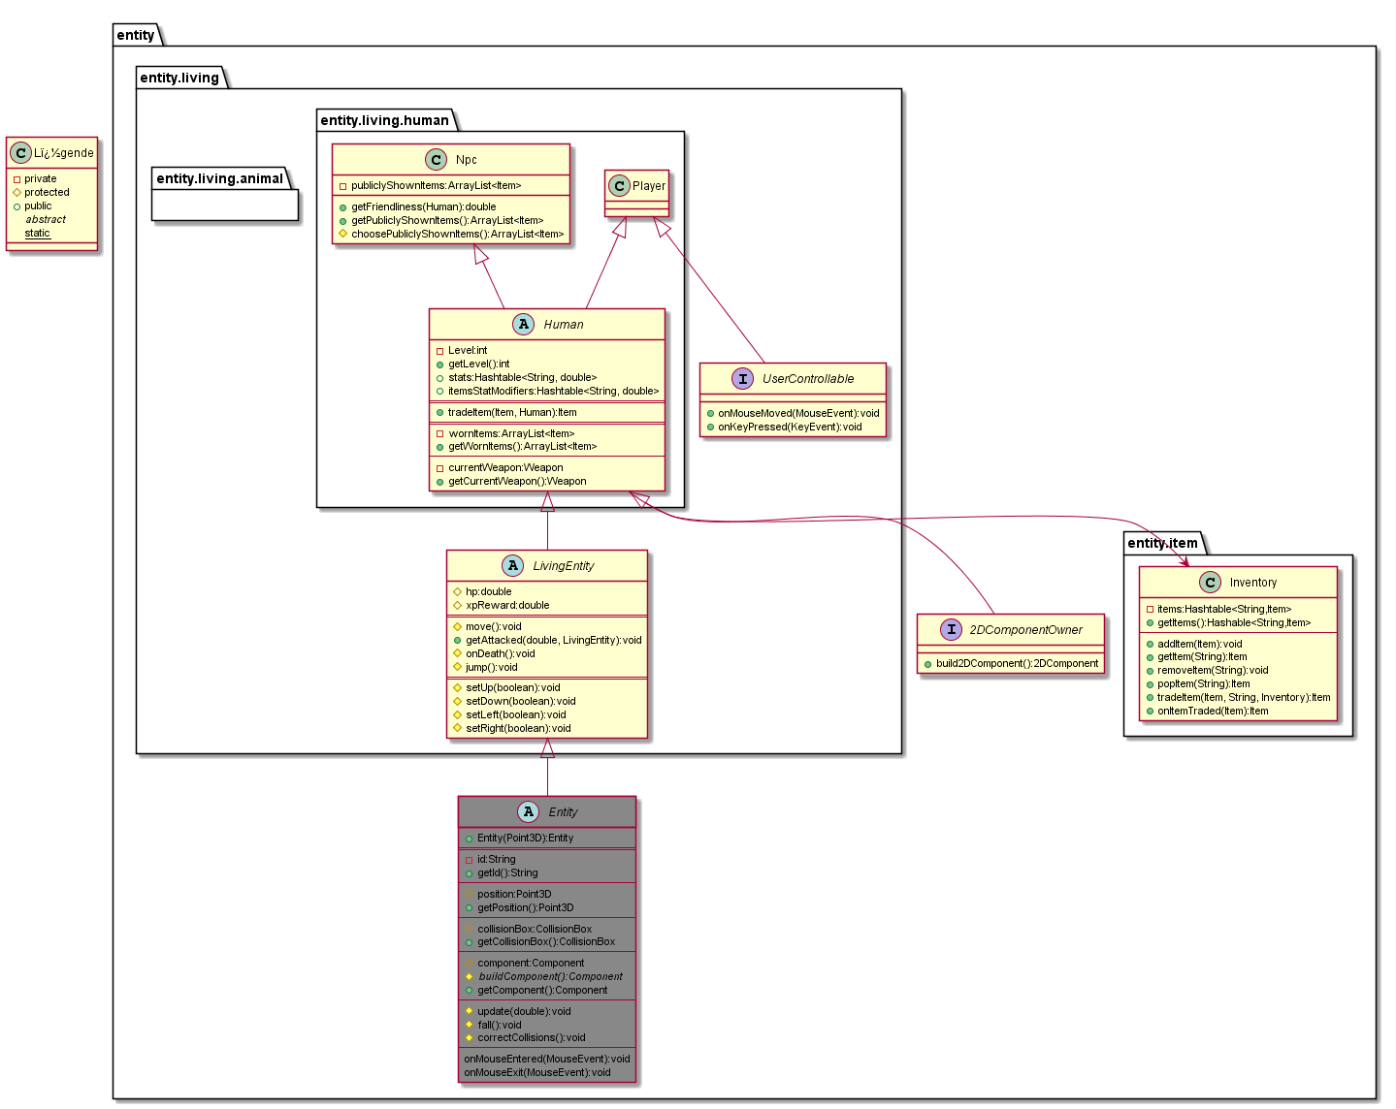

#### entity.living.animal

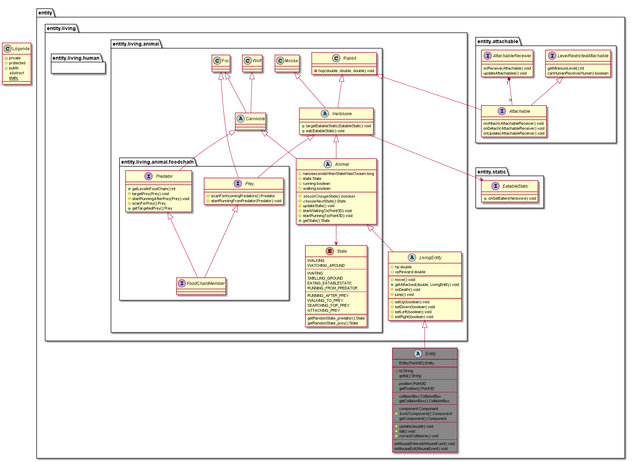

### Conception des interfaces usagers

[…]